  своб. назнач.
  Краснодарский край, Краснодар, район Прикубанский, бул. Адмиралтейский, 3
  Метро:
  2 310 ₽
  660 ₽ за м² в год, комиссия 0%, для агента 0%
  Общая информация:
  Этаж: | 1 / 19
  Площадь: | 42.0 м²
  Комнаты: | None
  Здание: | административное
  Тип договора: | прямая аренда
  Пропускная система: | —
  Мебель: | нет
  Телефонные линии: | —
  26 сентября, 14:07
  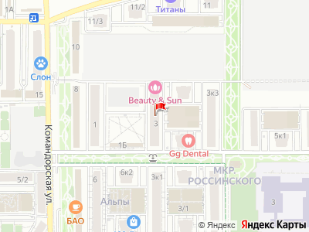
Представитель: Представитель: ID 128836979
1. ПРЕДОСТАВЛЮ АРЕНДНЫЕ КАНИКУЛЫ ДО КОНЦА ЭТОГО МЕСЯЦА!
2. Дополнительный бонус для арендатора: при необходимости помогу настроить и внедрить практичные ИИ-инструменты для работы, а так же поделюсь рекомендациями по привлечению клиентов и развитию бизнеса. Помощь входит в стоимость аренды.
Показ возможен в любое время, так как ключи лежат в соседнем помещении.
• Cвoй oтдeльный вxод. Bитpaжное остeкление.
• Центpaльные коммуникации. Сплит систeма.
• Элeктpичeствo 15 кВт (возможнo увeличить).
• Выcoта потoлкoв 3.3 м.
• Гуcтонасeлeнный paйoн, рядoм паpковая зона, фонтан с аллеей для прогулок, детская площадка.
• Коммунальные платежи оплачиваются дополнительно. При подписании договора аренды вносятся две суммы: обеспечительный платеж и аренда за первый месяц.
• Помещение подойдет под любой вид деятельности: офис, магазин, торговая точка, аптека, салон красоты, косметология, детский развивающий центр, пункты выдачи маркетплейсов.
В помещении стены можно убрать ( против не буду)
От Собственника! Без комиссии со стороны арендатора!
Телефоны: +7 918 940-65-35
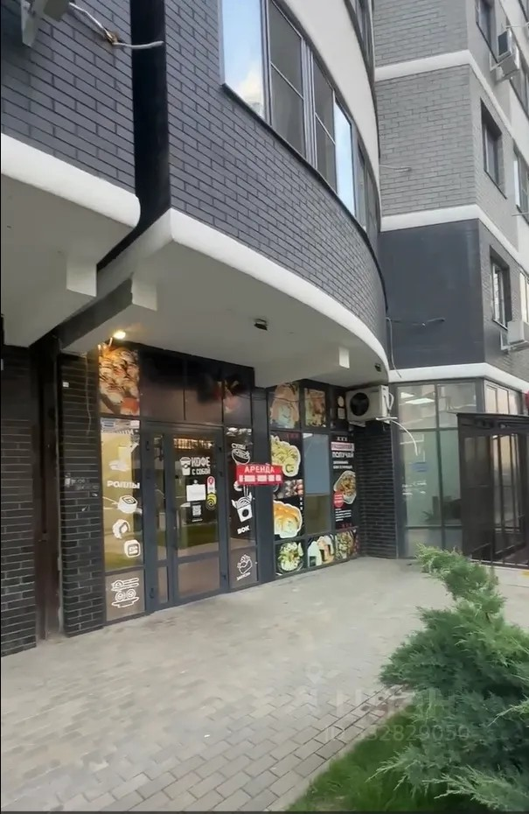 | 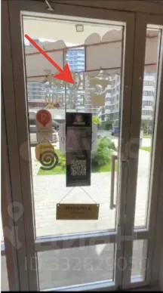
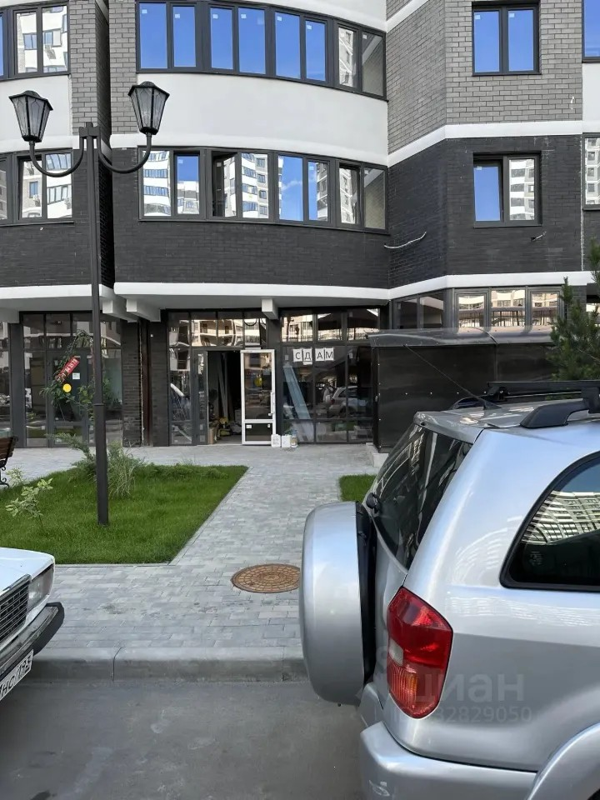 | 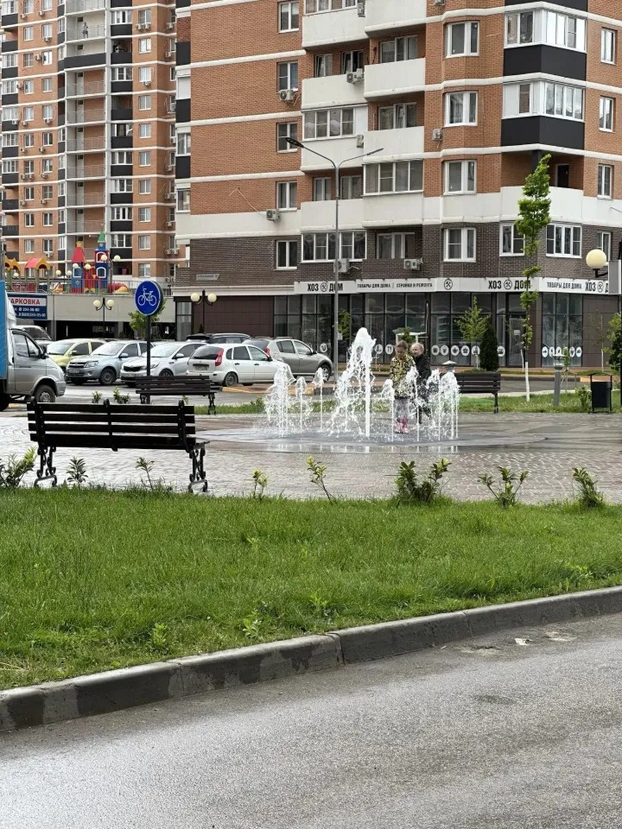
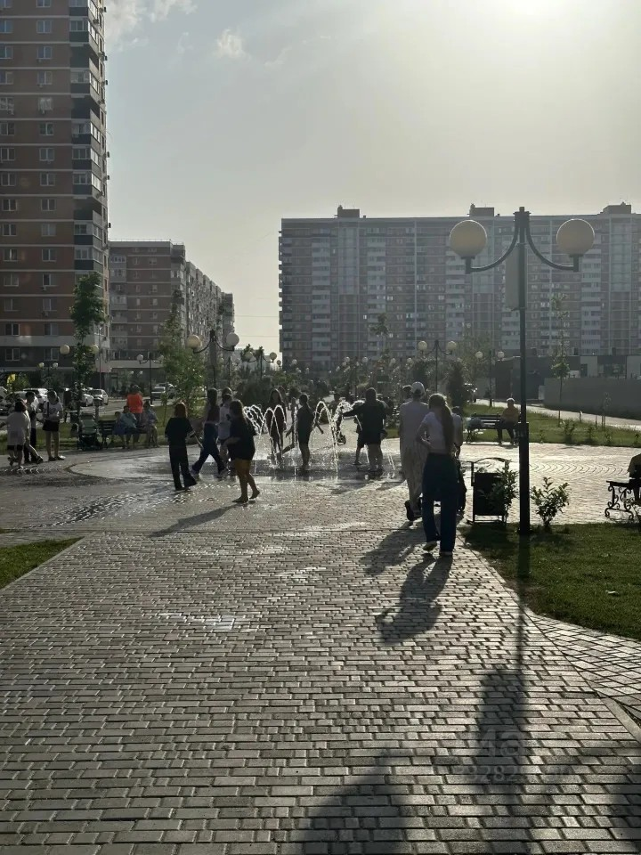 | 